DOCUMENTACIÓN DEL PROYECTO QUASAR

1. Introducción 2
2. Peticiones HTTP disponibles en la API 2
3. Guía de uso del cliente Front 5
   1. Instalación y dependencias 5
   2. Pantalla servicio 1 6
   3. Pantalla servicio 2 8
   4. Pantalla servicio 3 10

Introducción

El proyecto está divido en 2 proyectos, el servicio BACKEND y el servicio cliente (FRONT) quien es el que va a consumir dicho servicio.

Para acceder al servicio BACKEND se debe acceder al dominio en donde está deployado los servicios rest hechos con JAVA SPRINGBOOT.

<https://operacionfuegodequasarml.herokuapp.com> -> En esta URL está publicada los servicios de la Api.

A partir de la misma se tiene los siguientes servicios HTTP de los cuales se explicará también cuales son sus funcionalidades, los parámetros que recibe y los que devuelve si salió correctamente o el mensaje de la excepción en caso de que no se lograra realizar la petición

Peticiones HTTP disponibles en la API

* /
  + Devuelve el string “PRUEBA” nada mas, solo está para poder visualizar si funciona el servidor, recomendado probar este primero para corroborar que esté levantado y que se conozca la URL a donde tiene que enviarse los datos de la petición.
* GET -> /coordenadas/
  + Devuelve los datos respecto a los satélites de los cuales devuelve las coordenadas de todos los satélites respecto a la posición X e Y, y además retorna el nombre de los satélites operativos
* Post -> /coordenadas/{nombre satélite}
  + Pasando por request body un json donde está la nueva posición (X, Y) y un nombre que está en el QUERYPARAM, entonces actualizará la posición del satélite
  + Puede ocasionar una excepción para los siguientes datos
    - No existe un satélite con ese nombre en específico, ya que no se van a crear nuevas entidades de satélites
    - Los datos ingresados en los campos de X, Y no corresponde a 1 numérico
* POST -> /topSecret/
  + Pasando como petición de body un array de satélites con los siguientes datos cada una
    - Name : Nombre del satélite
    - Distance : Distancia de la nave contra el satélite anteriormente nombrado
    - Message : Un array de palabras cargadas, de las cuales algunas están vacías ya que representa el desfasaje
  + FUNCIONALIDADES:
    - Debe ubicar primero que todos los nombres de los satélites existan, sino lanza una excepción de que no existe algún satélite nombrado
    - Mergeo y obtener mensaje original: Mergea todos los mensajes para ubicar el mensaje original cubriendo las palabras desfasadas. Sin embargo puede haber el error de que al terminar de mergearlo sigan habiendo palabras desafadas o bien, en la misma posición del mensaje hay diferentes palabras originando una excepción que no se pueda obtener el mensaje original
    - Distance: Utilizando triangulación, con los datos de las distancias hacia los satélites y las posiciones de la misma, se obtendrá las coordenadas de los cuales para las 3 distnacias y coordendas, exista 1 punto en común entre los 3 que sería la posición de la nave. Sin embargo en caso de que no se logre dicho punto en común entonces devuelve una excepción.
  + Debe devolver la posición original de la nave y el mensaje emitido.
* POST -> /topsecret_split/{NOMBRE SATELITE}
  + Pasando una petición de la distancia de la nave al satélite nombrado y un array de palabras con posibles desfasajes, debe actualizar en las instancias de listaTransmisiones dicha información
  + Debe considerarse el nombre del satélite ya que si no existe dicho satélite, entonces sale excepción, lo mismo si la distancia no es numérica.
* GET -> /topsecret_split/
  + En base a los datos cargados que es una lista de (Nombre satélite – distancia al satélite – array de palabras) tratará de obtener la información de la posición en X e Y a través de usar triangulación, además del mensaje original,
  + En caso de que no se pueda obtener las coordenadas de la nave ni el mensaje original emitirá el siguiente mensaje de excepción “NO HAY SUFICIENTE INFORMACIÓN”
* DELETE -> /topsecret_split/
  + Vacia la lista de transmisiones
* GET -> /topsecret_split/data
  + Obtendrá toda la información que existe respecto a las transmisiones realizada

Por otra parte se creó un cliente FRONT en angular 8 del cual consumirá los servicios de la APIREST y se tendrá el siguiente instructivo

GUÍA DE USO DEL FRONT.

Para utilizar el front se requerirán en la carpeta del front

/front/frontQuasar:

1. Node.js <https://nodejs.org/es/> (8.x en adelante)
2. Angular CLI (npm install -g @angular/cli) (quitar el -g para que no sea global pero para que funcione debe hacerlo en la carpte del front)
3. Typescript <https://www.typescriptlang.org/download>
4. Instalar las siguientes dependencias para el funcionamiento del proyecto de forma local:
   1. BOOTSTRAP npm install bootstrap@next
   2. SWEETALERT2 npm install sweetalert2
   3. ANGULAR MATERIAL ng add @angular/material

Una vez intalados ir desde la consola y ejecutar NPM START



Esperamos que se levante e ir a la dirección “localhost:4200/” para empezar a interactuar con el cliente, deberá aparecer la siguiente pantalla:

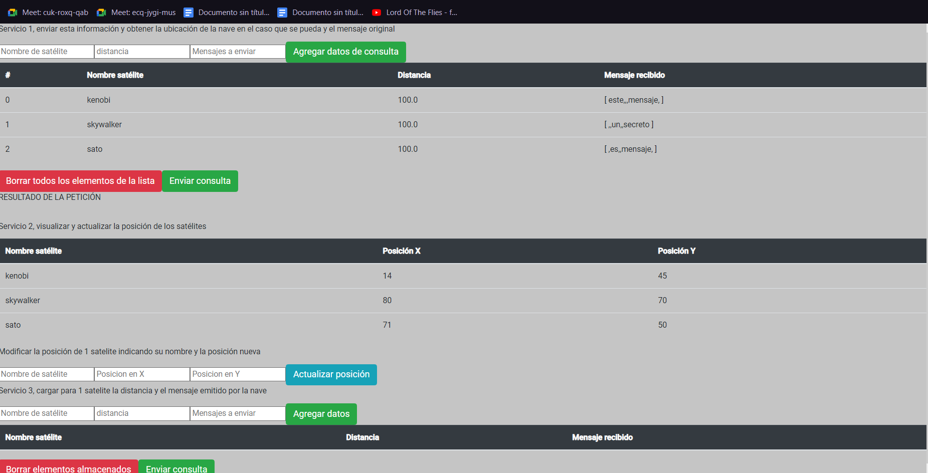

SERVICIO 1

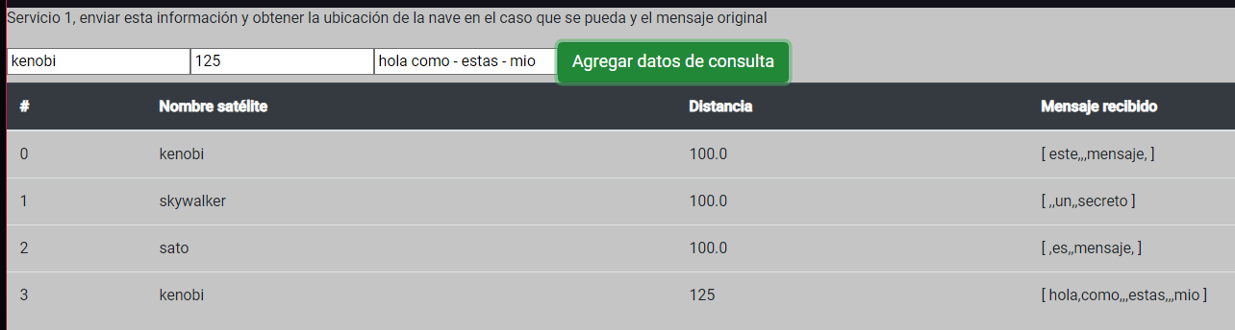

Para agregar un nuevo pedido que se enviaría a la API, el mensaje debe tomar en cuenta que las palabras desfasadas se representan con el carácter “-“ tal como se muestra en al pantalla. Además quedará representado como vacia la misma.

Usa la siguiente petición HTTP

* POST -> /topSecret/

Por otro lado, los ítems ya cargados no se pueden modificar por lo tanto se debe vaciar la lista cada vez que se quiera modificar o agregar nueva información.

Por otro lado, se puede cargar en Distancia un valor alfanumérico pero generará un error desde la parte de la API que se mostrará debajo de la tabla y los botones de BORRAR y CONSULTAR y por último los nombres de los satélites deben matchear si o si con los satélites existentes en la API, la cual se podrá ver en la siguiente pantalla.

Esta interfaz devolverá la información de la siguiente manera.

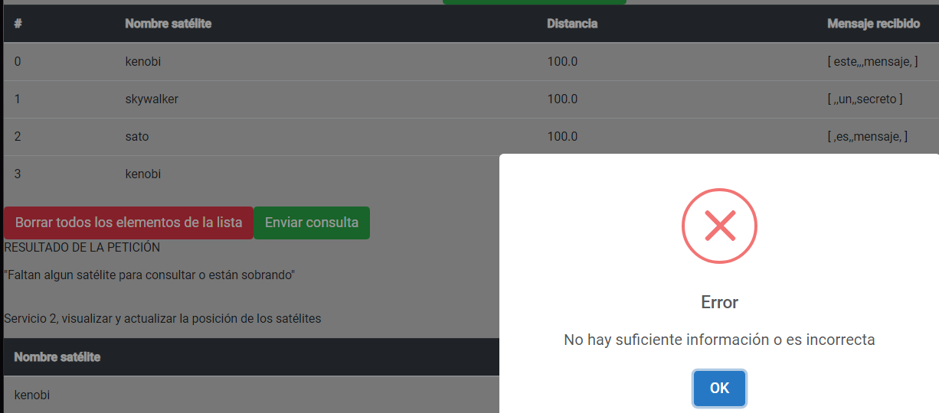

Debajo de RESULTADO se mostrará el mensaje JSON de la respuesta o en su defecto el mensaje de la excepción.

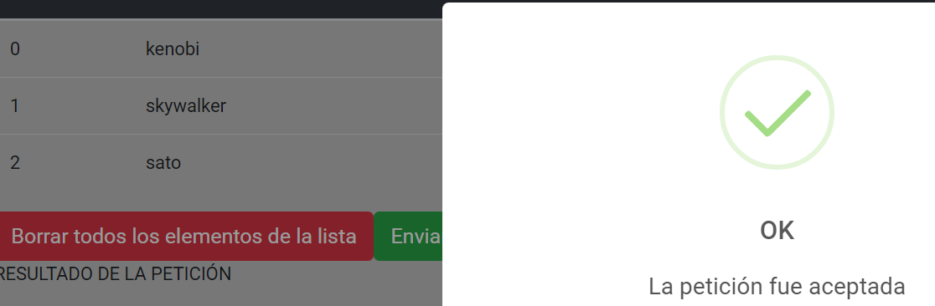

También muestro los datos que dieron el caso de éxito

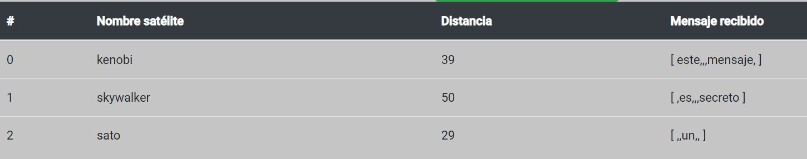

SERVICIO 2

Es el servicio de consulta de las posiciones de los satélites, la misma muestra la posición actual de los satélites al igual que nos permite modificar dichas posiciones.

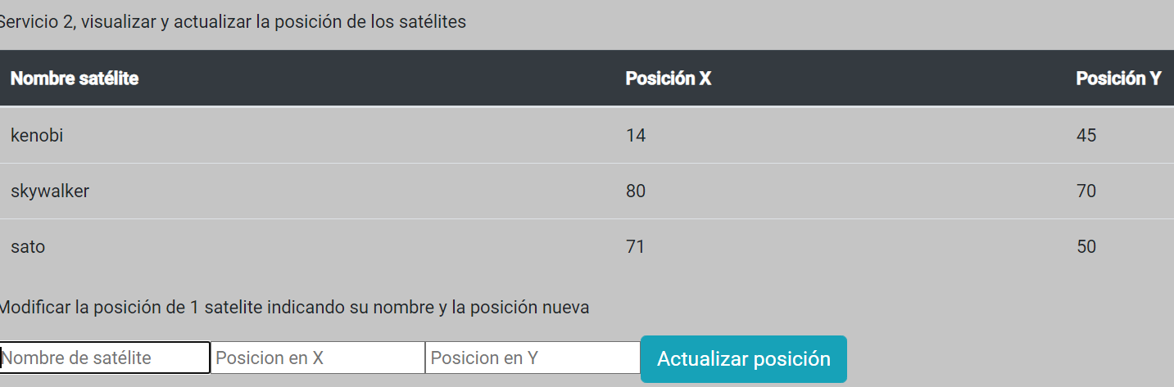

Hay que tomar una consideración y es que el nombre del satélite debe ser si o si 1 de las 3 que aparecen en pantalla ya que en caso de que se pida un nombre que no corresponde se obtendrá una excepción y la pantalla de error.

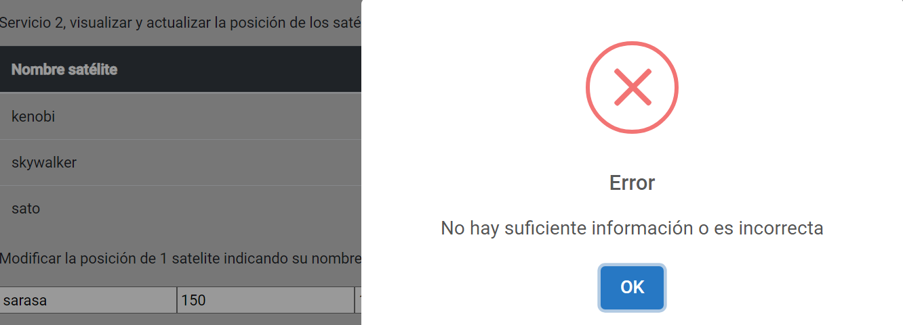

Pero con una correcta información se actualizará los campos.

Este servicio envia la petición

* Post -> /coordenadas/{nombre satélite} (para actualizar posición)
* GET -> /coordenadas/ (para obtener la posición de todos los satélites)

Servicio 3

Para finalizar con la guía de uso del FRONT, este es la vista que mas pedidos realiza a la API siendo las siguientes:

* POST -> /topsecret_split/{NOMBRE SATELITE}
* GET -> /topsecret_split/
* GET -> /topsecret_split/data
* DELETE -> /topsecret_split/

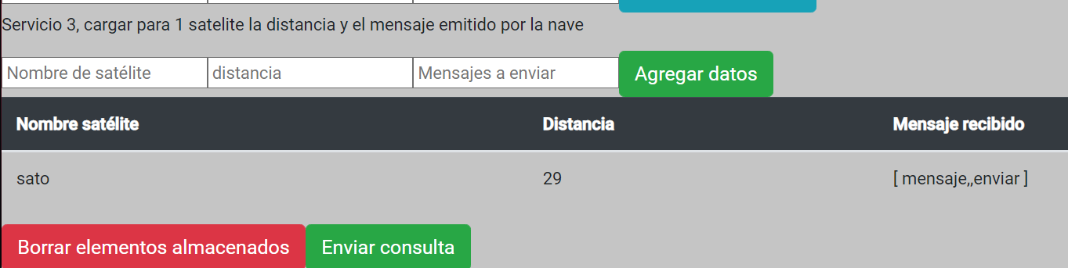

Para cargar un nuevo registro de transmisión, el nombre SI O SI debe existir entre los satélites ya existentes. La distancia y el mensaje se cargaran a continuación una vez que dicho campo del nombre se valide.

Por otro lado se puede borrar todos los elementos almacenados lo que realizará la petición DELETE -> /topsecret_split/ que borrará toda la lista de transmisiones emitidas por la nave que recibieron los satélites.

Y por último ENVIAR CONSULTA consumirá el pedido GET -> /topsecret_spit/ que devolvería los siguientes resultados:

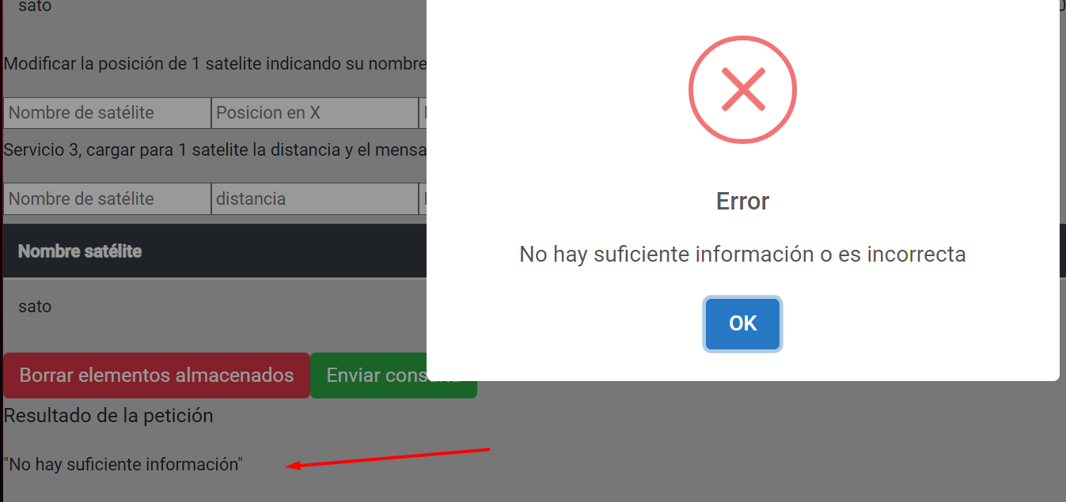

Al clickear se llena debajo la siguiente leyenda en caso de salir por excepción pero en el caso de que sea correcta sale lo siguiente:

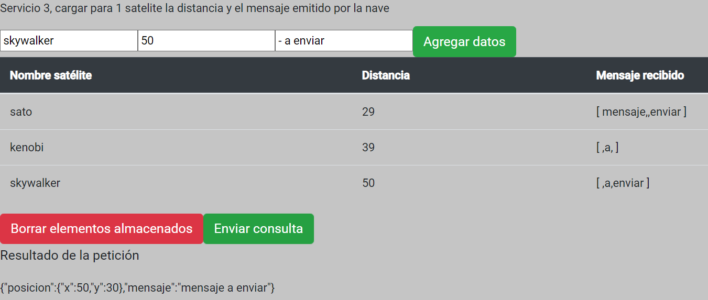

Todo esto es lo que se necesita saber para manejar el cliente front.